浙江药械采购新平台
操作手册（生产企业）

二零一九年四月

第一章 关于这本手册
该产品用户手册包含了您在使用药械采购新平台时所需了解的信息。手册中所出现的用户名称及相关数据均为系统测试数据，不作为任何正式药械采购的依据，在本系统正式使用前将予以清除。

第二章 使用须知
请对照列表检查您的操作系统是否符合下面的基本要求：
序号 | 硬件或软件 | 客户端最低配置
1 | CPU | 1.70GHz
2 | 内存 | 2GB
3 | 展示器 | 1024*768/256色分辨率
4 | 网络 | 1M带宽
5 | 浏览器 | Google

登录与退出系统

3.1用户登录与退出
- 登陆
操作步骤：在浏览器中输入平台网址【注1】，进入浙江药械采购新平台，如图3-1-1所示。在登录信息输入框中输入用户名、密码、验证码，点击【重置】按钮，清空输入框信息；点击【登录】按钮，进入系统，登录后的系统如图3-1-2所示。
注1：正式网址为：http://trade.zgyxcgw.cn:8000/com.hsnn.sso/login.html
测试网址为：http://trade.zgyxcgw.cn:9000/com.hsnn.sso/login.html
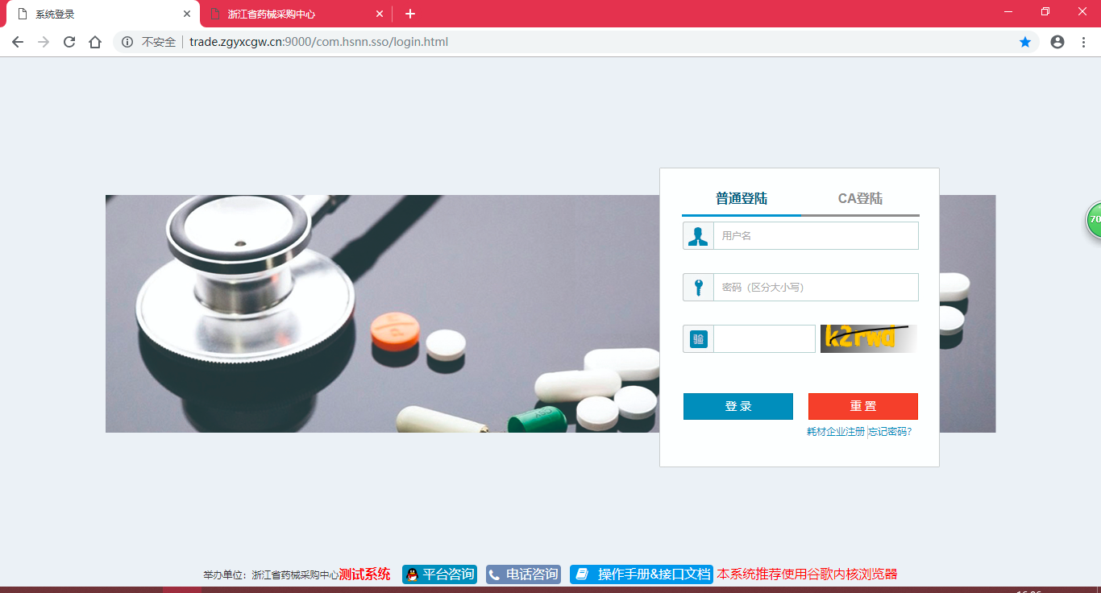
图3-1-1

- 退出
操作步骤：点击图3-1-2页面中的【退出】按钮，退出当前登录。
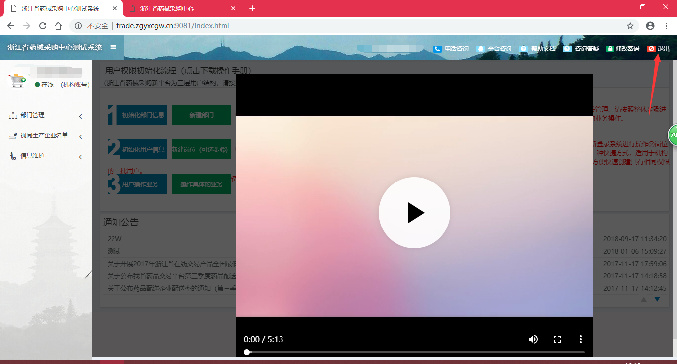
图3-1-2

第四章 设置维护低价药权限

4.1 设置部门权限
操作步骤：机构账号登陆，点击【部门管理】-【部门权限管理】，点击【权限编辑】，如图4-1-1
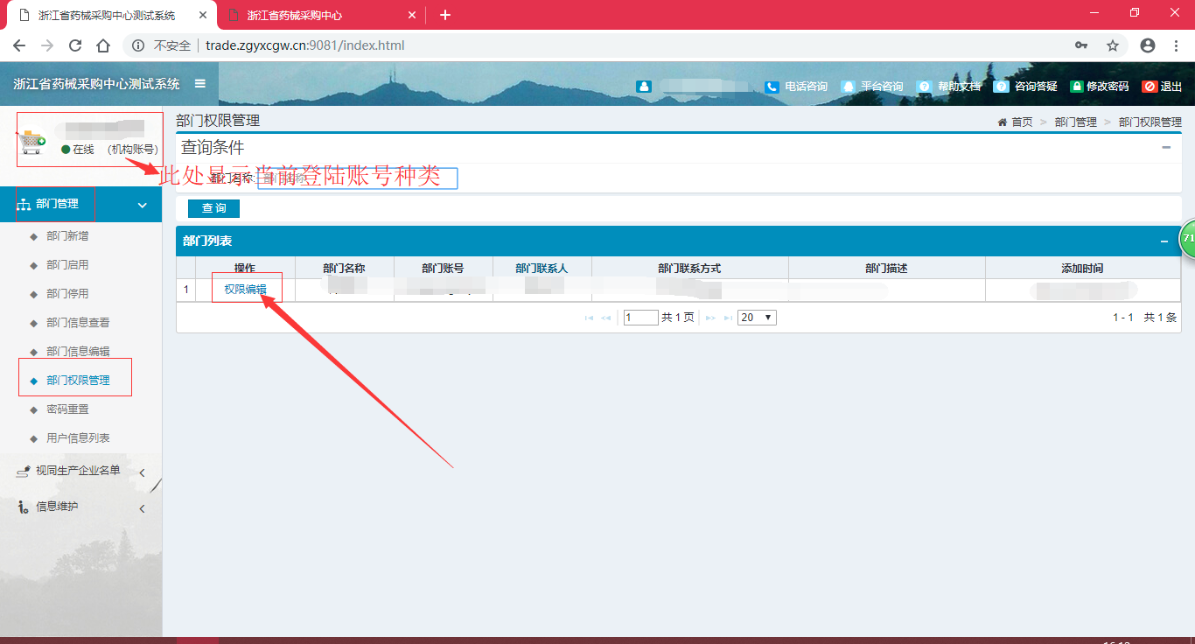
图4-1-1
选择【药品交易】-【低价药价格申报】，勾选后，点击【保存】，如图4-1-2
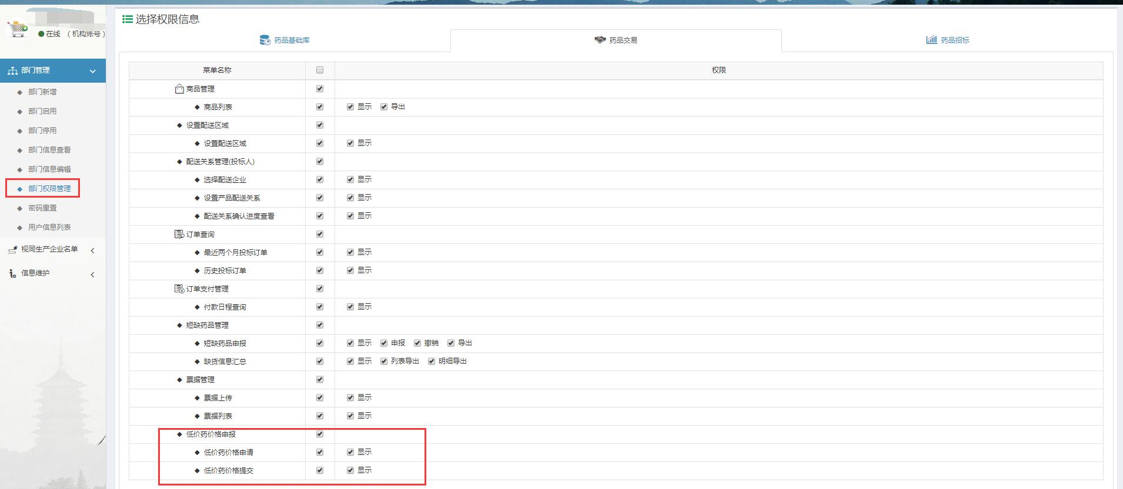图4-1-2

4.2 设置岗位权限
操作步骤：部门账号登陆，点击【岗位管理】-【岗位权限管理】，点击【权限设置】，如图4-2-1
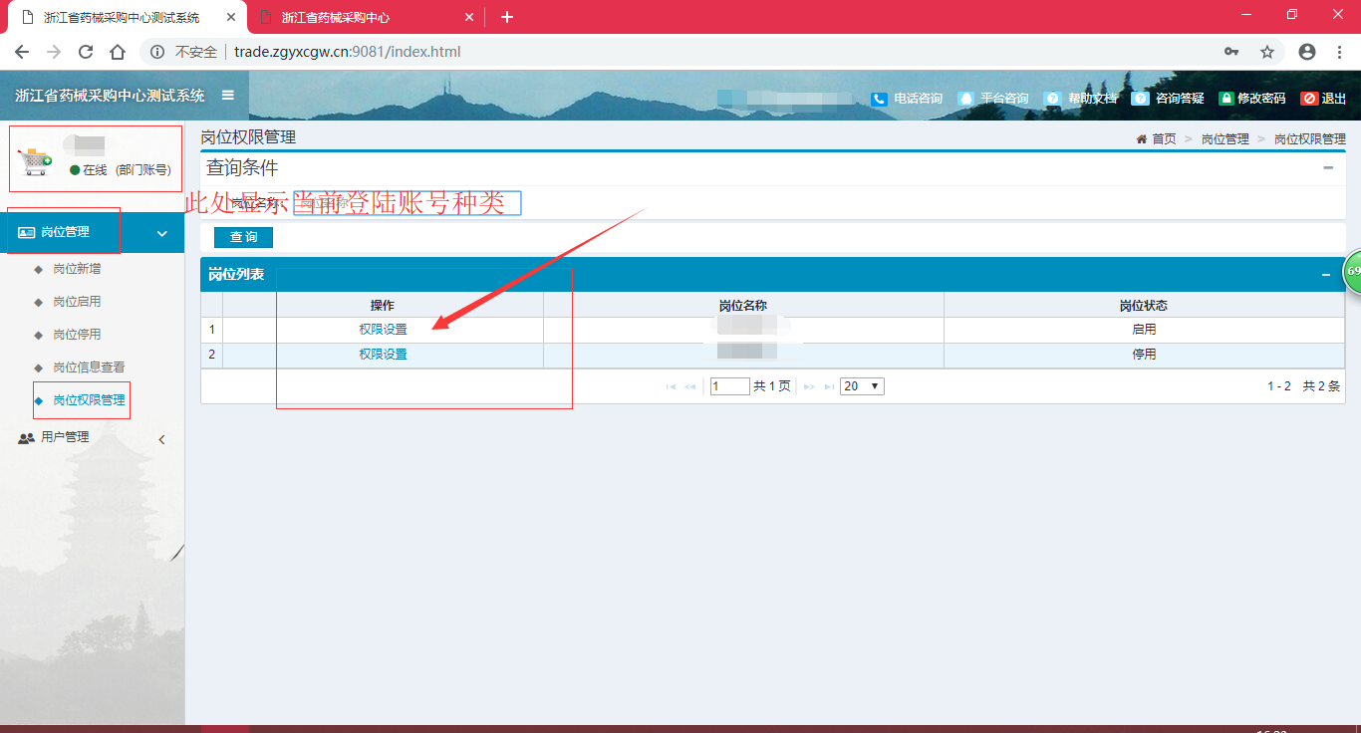
图4-2-1

选择【药品交易】-【低价药价格申报】，勾选后，点击【保存】，如图4-2-2
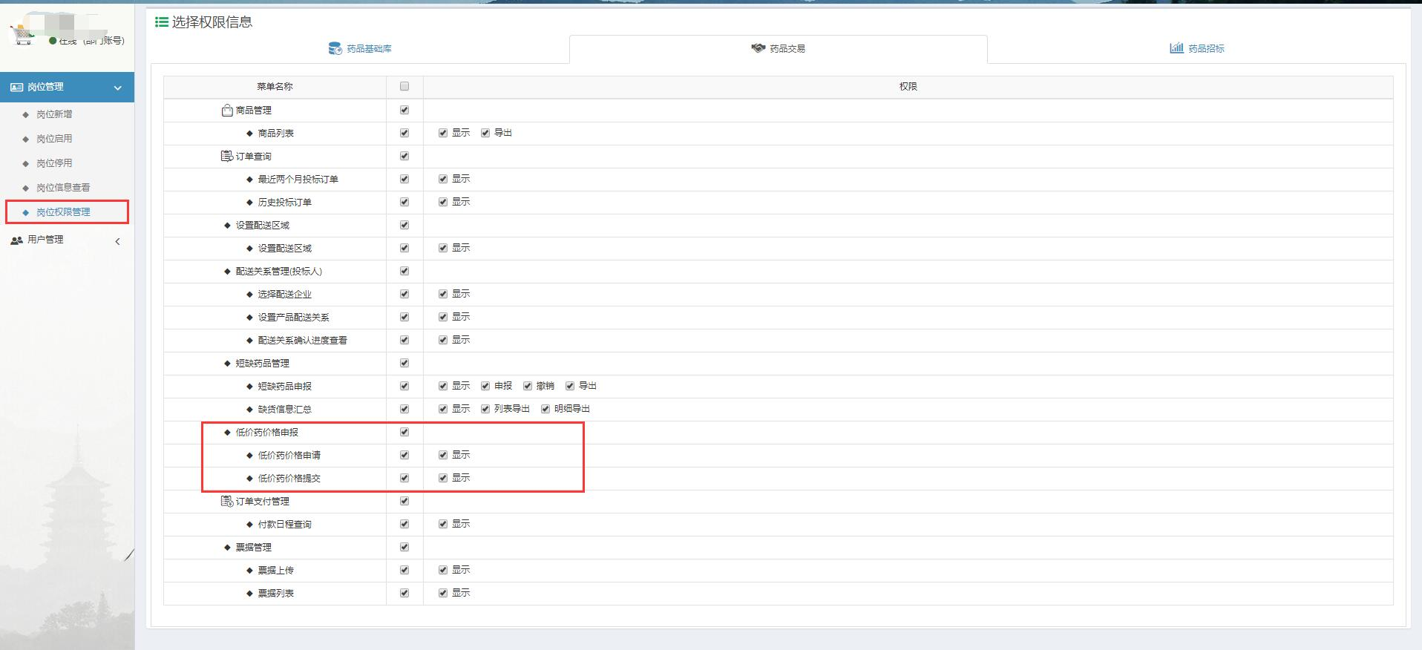
图4-2-2

4.3 设置用户权限
操作步骤：部门账号登陆，点击【用户管理】-【用户权限管理】，点击【权限设置】，如图4-3-1
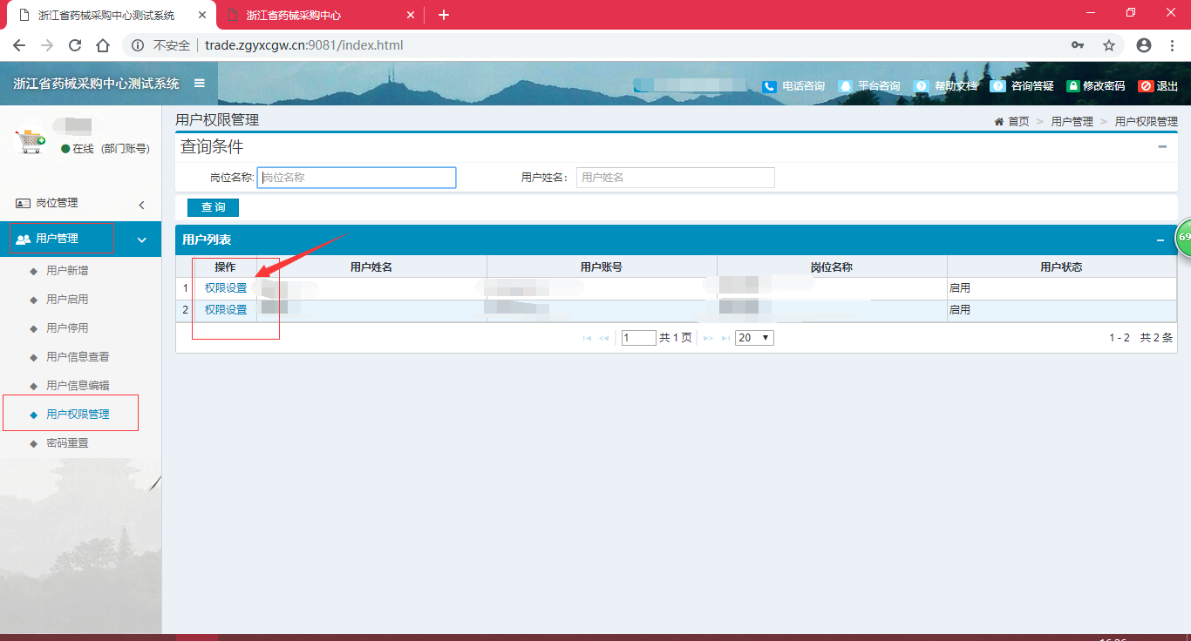
图4-3-1

选择【药品交易】-【低价药价格申报】，勾选后，点击【保存】，如图4-3-2
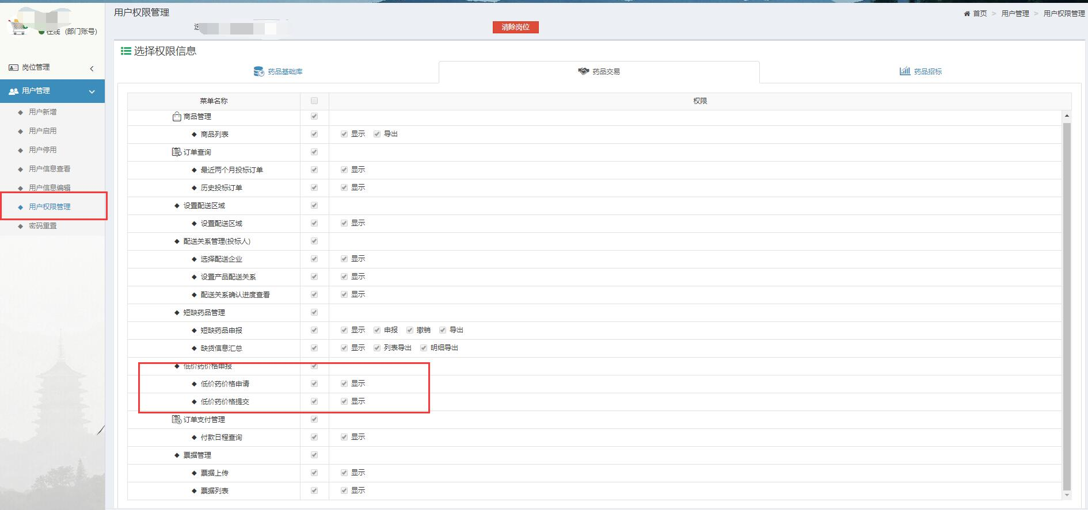
图4-3-2

此时用户账号登陆，即可看到该目录，如图4-3-3
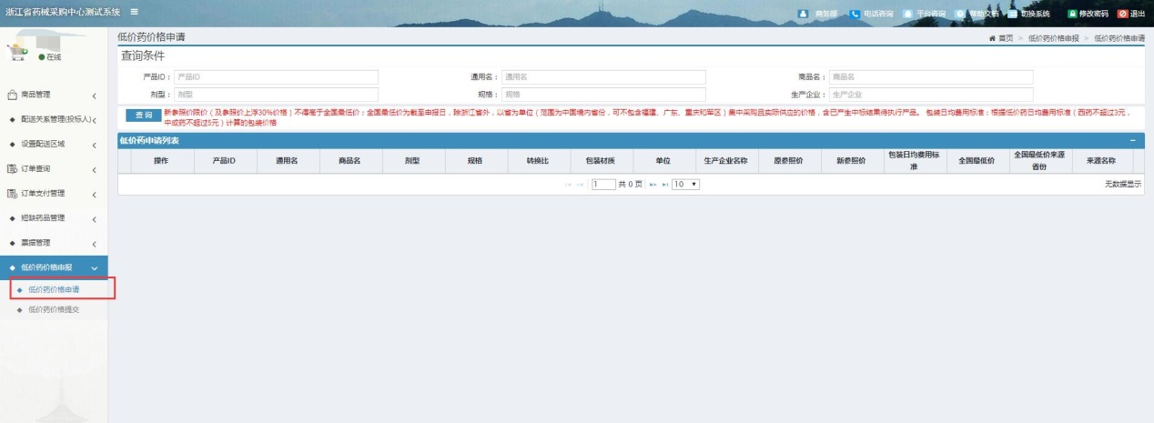
图4-3-3

第五章 低价药价格申报

5.1 生产企业维护低价药价格
操作步骤：用户账号登陆，点击【低价药价格申报】-【低价药价格申请】，填入新参考价、包装日均费用标准、全国最低价，并且选择全国最低价来源省份，点击【申请】，如图5-1-1
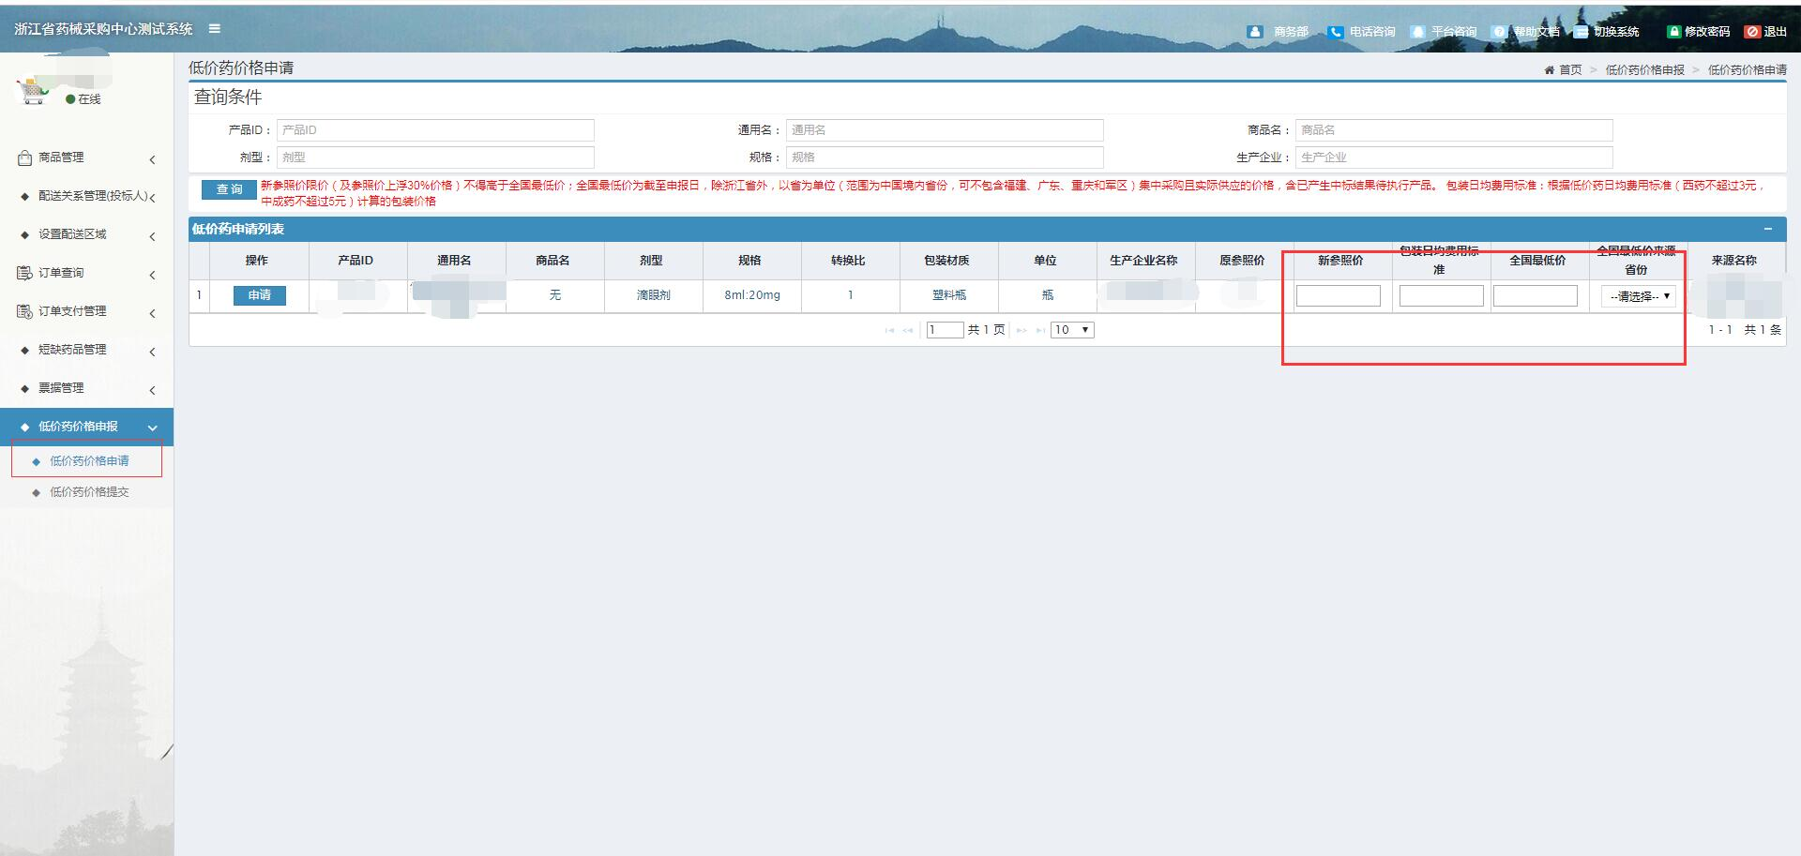
图5-1-1

5.2 生产企业提交低价药价格
操作步骤：维护价格后，点击【低价药价格申报】-【低价药价格提交】，点击【提交】或【删除】，对当前所作操作进行提交或删除处理，如图5-2-1
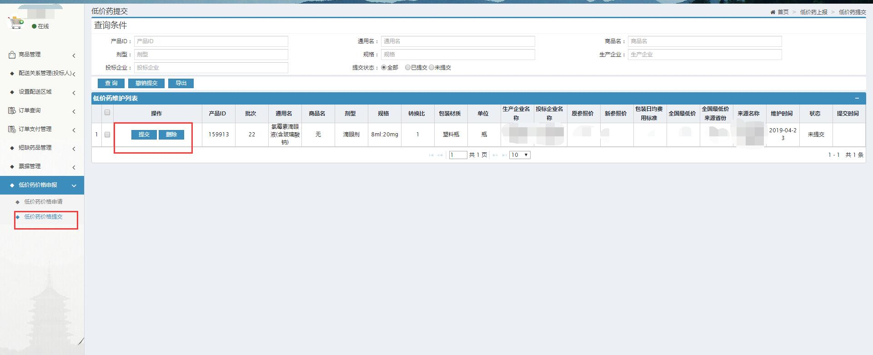
图5-2-1
提交后，也可撤销提交，即返回上一步骤，以对价格做修改，如图5-2-2
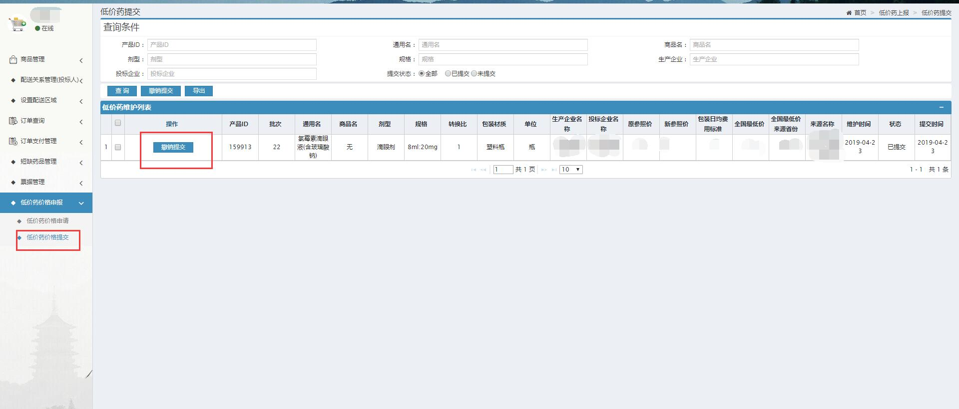
图5-2-2

